do 2.11.2023.
L'Occitane ne prestaje oduševljavati svojim mirisnim dostignućima i pričama koje se divno uklapaju u svačiji stil. Sada su predstavili nove mirise koje su iznjedrili putovanjem u prošlost, u potrazi za skrivenim naslijeđem, stoga upoznajte Forgotten Flowers. <3
Zaronite u inovaciju koja crpi inspiraciju iz prošlosti, oživljava zaboravljeno cvijeće i donosi mirisnu pustolovinu pretočenu u divnu ambalažu!
Dizajn bočica inspiriran je tradicionalnim provansalskim vratima koja pozivaju na ulazak u svaki od triju svemira.

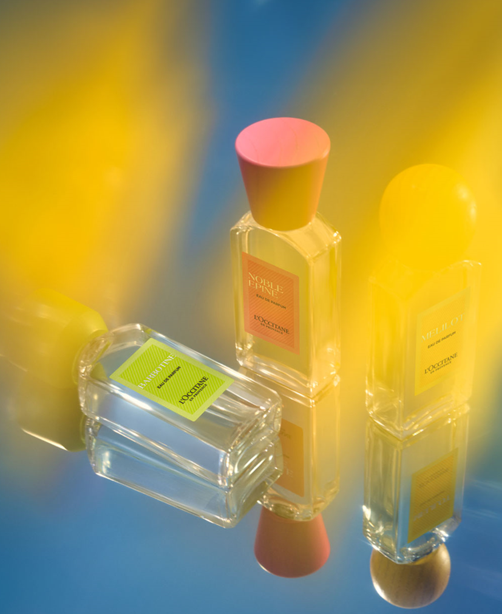

do 2.11.2023.
Nova mirisna bajka stiže iz profinjenog L'Occitanea. Upoznajte novu mirisnu rapsodiju Mélilot – jednu od čarobnih nota kolekcije Forgotten Flowers.💛
Razotkrijte zadivljujući spoj svježih zelenih i zaraznih mliječnih nota, sa slatkom djetelinom u srcu.
Od gela za tuširanje do parfema, uronite u njegovu jedinstvenu privlačnost i probudite svoja osjetila. 💛

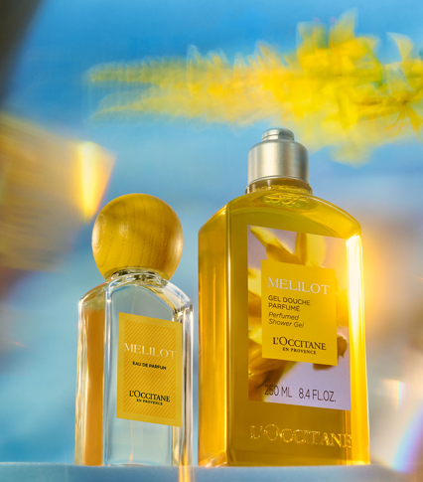

do 2.11.2023.
Ne postoji ljepši poklon od divnih mirisa koji nose L'Occitane veo zavodljive jedinstvenosti. Razveselite posebne osobe novim mirisnim notama iz Forgotten Flowers kolekcije.

U novoj mirisnoj kolekciji, svoje je mjesto našao i neodoljivo šarmantni Barbotine. 💚
Otkrijte eleganciju i šarm Provanse. Aromatična svježina, cvjetna kamilica i tople drvenaste note besprijekorno se stapaju, obogaćene ekstraktom zlatnog gumba. Uzdignite svoja osjetila s našim pažljivo izrađenim mirisima, od tuša do parfema, hvatajući esenciju prirode u svakoj kapi.



do 2.11.2023.
Noble Épine sadrži ekstrakt gloga s juga Francuske i predivna je ženstvena mirisna priča iz L'Occitanea.
Ovaj zaboravljeni cvijet simbol je čistoće i zaštite, a od njega su se izrađivale krune za čarobne vile. 💕
Njegov prirodni ekstrakt, koji je nestao iz svijeta mirisa, sada je L'OCCITANE rekreirao i ugradio u novu mirisnu kolekciju koja će vas oduševiti svojom voćnom svježinom, cvjetnom i bademovom mekoćom te notama mošusa.❤️

Upoznajte ove neodoljive mirisne dragulje i začinite svoju pojavnost, dojmljivom ženstvenošću!

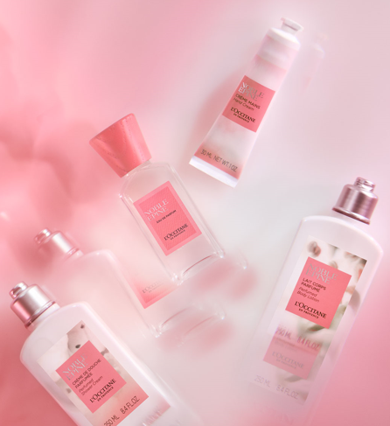
1.12.2023.
Otkrijte čaroliju Božića s L'Occitane Adventskim kalendarom! Osigurajte svoj već danas i započnite svaki dan malim luksuznim beauty ljepotanima. 🎄✨

